Практыкаванне 5
- Адгадайце і ўпішыце дзень тыдня. Намалюйце, чым вы звычайна занятыя ў гэты дзень альбо складзіце рэбус пра яго.
Н___________Я

П___________К |  | А___________К
С___________А |  | Ч___________Р
П______________А

С___________А
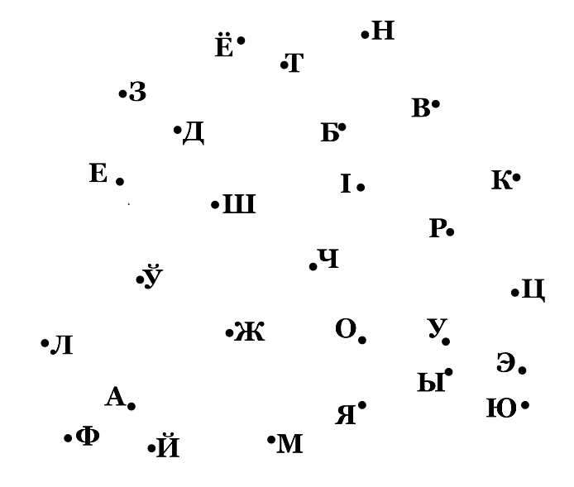 | - Знайдзіце літары, якія абазначаюць галосны гук, і спалучыце іх ў тым парадку, у якім яны стаяць у алфавіце.  - Дамалюйце карцінку.  - Якія часткі малюнка вы можаце назваць?

- ШТО ТЫ ЛЮБІШ?
Складзі невялічкі тэкст на тэму “што я люблю”. Уважліва стаўся да сінонімаў дзеяслова “любіць”:
мне падабаецца
я аддаю перавагу
мне даспадобы
найбольшае задавальненне мне прыносіць
найлепей я пачуваюся
мой улюбёны занятак
у сваё задавальненне
мне прыемна
я жыць не магу без…
і г.д. Раскажы пра свае густы і захапленні на занятках.
- Пачынаем вучыць гімнастыку для вочак. Пад гэты вершык міргаем вочкамі, нібыта матылёк маша крылцамі. На слове “прыселі” моцна заплюшчваемся.
Вочкі, вочкі-матылёчкі,
Паляцелі нашы вочкі,
Паляцелі-паляцелі
і на кветачку прыселі!

